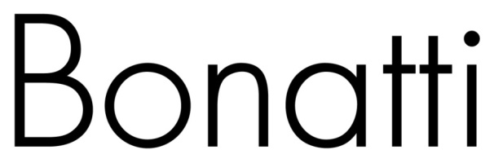

Компанијата ЛЕОМАР ГРОУП доо е овластен дистрибутер на брендот за долна облека Bonatti, со сопствена малопродажна мрежа од 14 продавници.
Поради отворање нови продажни места, имаме потреба за проширување на Bonatti тимот со:

АСИСТЕНТИ ЗА ПРОДАЖБА за продавници во Скопје

Вработените ќе бидат дел од прекрасна динамична работна атмосфера и опкружување, во кое секој има можност да го даде својот максимум.

Обврски и квалификации:

- Желба за работа
- Ведрина, љубезност и комуникативност
- Грижа и ориентираност кон клиенти
- Способност за работа во смени и во различни денови од неделата
- Грижа за естетски изглед на изложените артикли, како и за хигиената во продавницата
- Познавање работа на компјутер

Ние нудиме пријатна работна средина и солидна плата.

Само кандидатите кои ќе влезат во потесен избор ќе бидат контактирани.
Своите апликации испратете ги на следниов e-mail: kariera@bonatti.mk

www.bonatti.mk

Bonatti Macedonia www.facebook.com/BonattiMacedonia

bonatti_macedonia www.instagram.com/bonatti_macedonia

